Religia klasa I
Szanujemy chleb, ponieważ jest darem Boga

Moim Kochanym Uczniom z okazji Dnia Dziecka życzę błogosławieństwa Bożego, opieki Matki Bożej i Anioła Stróża,
wiele przygód, dużo radości i fajnych niespodzianek.
Pani Ania

Kochający Bóg pragnie naszego dobra i troszczy się o nas. Ale chce, abyśmy sami też
starali się wypełniać Jego wolę. Nie możemy zniechęcać się i rezygnować z wysiłku
wypełnienia Jego woli, nawet jeśli coś nam się nie udaje. A kiedy jest nam trudno, możemy
prosić Boga o pomoc.
Bóg troszczy się o nas, dlatego daje nam wiele różnych darów. Jednym z nich jest codzienny chleb.
Pamiętacie, jak powstaje chleb? Przyjrzyjcie się obrazkom jaka jest droga powstawania chleba.

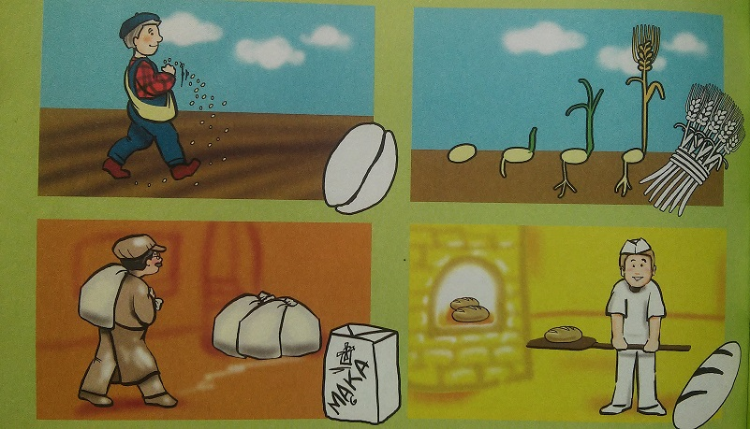
Zadanie 1 Wymieńcie osoby, które pracują, abyśmy codziennie mieli co jeść. Dopiszcie pozostałe literki (jedna kreska to jedna litera)
r __ __ __ __ __
m __ __ __ __ __ __
p __ __ __ __ __ __
d __ __ __ __ __ __ __
s __ __ __ __ __ __ __ __ __

Już wiemy, jak wiele osób musi ciężko pracować, żeby powstał smaczny chleb. Lecz do powstawania chleba przyczynia się nie tylko człowiek. Daremne byłyby jego wysiłki, gdyby Bóg nie dał ziarnom słońca, żyznej gleby i nie zesłał deszczu. Wszystko to razem, a więc trud człowieka i Boże błogosławieństwo zsyłane poprzez przyrodę, sprawia, że na naszych stołach codziennie może być chleb. Jest on dla nas wielkim Bożym darem.

Wiemy już, że chleb jest darem Bożym i że trzeba go szanować.
Jest taki dawny zwyczaj, żeby przed napoczęciem nowego bochenka nakreślić na nim krzyż. Postępujemy w ten sposób przez szacunek dla dobrego Boga, dzięki któremu możemy codziennie karmić się chlebem.

Zadanie 2

– Jak szanujemy chleb? – narysuj

We wszystkich krajach ludzie modlą się o to, żeby nie byli głodni, żeby mieli co jeść. Tej modlitwy uczy nas Pan Jezus. Dzisiaj i my pomodlimy się, aby nikomu na świecie nie brakowało chleba, jedzenia.
Pan Jezus nieraz spotykał podczas drogi wielu głodnych ludzi, sam też odczuwał głód. Wówczas modlił się do Boga Ojca. Uważnie posłuchajmy, jakimi słowami modlił się do dobrego Boga, Pan Jezus.

„Chleba naszego powszedniego daj nam dzisiaj”.

Dobry Bóg pragnie, aby wszyscy ludzie na świecie mieli pożywienie, dlatego powinniśmy modlić się o jedzenie i dzielić się tym, co mamy, z głodnymi. Zarówno z kolegą lub koleżanką w klasie, jak i z biednymi w Afryce, Azji, Ameryce Południowej. Czasem organizowane są zbiórki żywności dla ludzi głodnych w naszej miejscowości lub naszym mieście. A czasem organizujemy pomoc ludziom mieszkającym w innych rejonach Polski lub świata, dotkniętych suszą, powodzią albo zniszczonych wojną. Starajmy się również szanować chleb i każde pożywienie, nawet to, które nie za bardzo lubimy.

Zadanie 3
Pomódl się za tych wszystkich ludzi, którzy są głodni, a szczególnie za dzieci.
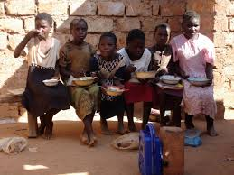
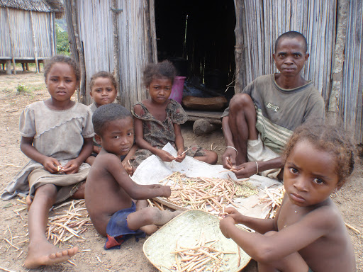

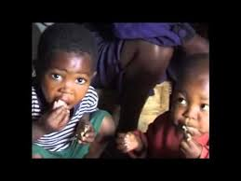
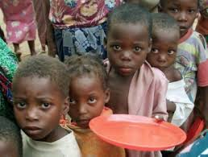

Dopomóż nam, Boże z nieba,
szanować kromkę chleba.

Chleb szanować to rzecz święta, każde dziecko to pamięta!

„Ojcze nasz, któryś jest w niebie, święć się imię Twoje, przyjdź Królestwo Twoje, bądź wola Twoja jako w niebie, tak i na ziemi. Chleba naszego powszedniego daj nam dzisiaj”

Zadanie 4
Ponumeruj wg kolejności wydarzeń
